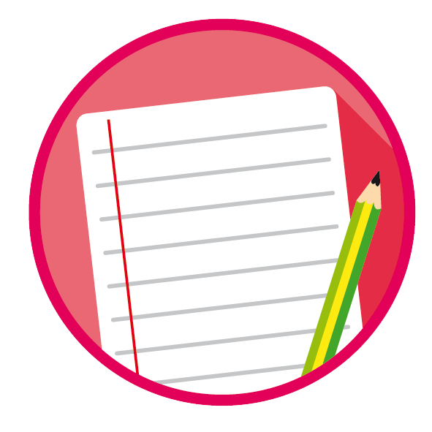
เฉลยใบงานที่ 11 เรื่อง มารู้จักของเล่นและของใช้รอบตัว
ได้__________คะแนน
คะแนนเต็ม 10 คะแนน
วันที่________เดือน_______________พ.ศ.___________
ชื่อ_____________________________เลขที่______ชั้น__________

คำชี้แจง นักเรียนแต่ละกลุ่มปฏิบัติ ดังนี้
1. อ่านวิธีทำกิจกรรมให้เข้าใจ 2. ตอบคำถามก่อนทำกิจกรรม
3. ทำกิจกรรมและบันทึกผล 4. ตอบคำถามหลังทำกิจกรรม

กิจกรรมที่ 5.1 มารู้จักของเล่นและของใช้รอบตัว

วัสดุอุปกรณ์
ภาพกล่องดินสอ ร่ม ตุ๊กตา โทรศัพท์เคลื่อนที่ ลูกฟุตบอล กระเป๋านักเรียน สีไม้ เตารีด
ชุดเครื่องครัวจำลอง

วิธีทำ

นักเรียนแบ่งกลุ่ม แต่ละกลุ่มร่วมกันสังเกตสิ่งของต่าง ๆ ที่กำหนดให้อย่างตั้งใจ แล้วบอกว่าสิ่งนั้น
เป็นของเล่นหรือของใช้ โดยเขียนเครื่องหมาย ลงใน


คำถามก่อนทำกิจกรรม (ตัวอย่างคำตอบ)

1. ของเล่นที่นักเรียนเคยเล่นมีอะไรบ้าง
(รถของเล่น ตุ๊กตาหมี ลูกฟุตบอล)

2. ของใช้ที่นักเรียนเคยใช้มีอะไรบ้าง
(ดินสอ ยางลบ กระเป๋านักเรียน)

บันทึกผลการทำกิจกรรม

ตาราง ผลการจัดจำแนกของเล่นหรือของใช้ของสิ่งของ
สิ่งของ | ของเล่นหรือของใช้
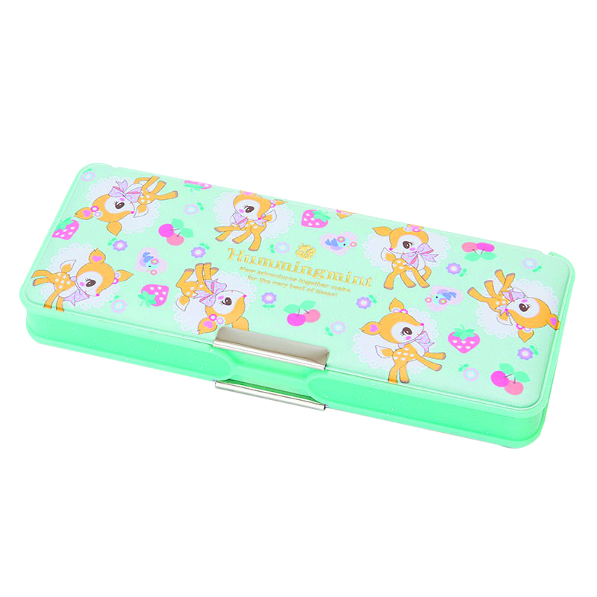  1.  กล่องดินสอ | ของเล่น  ของใช้  
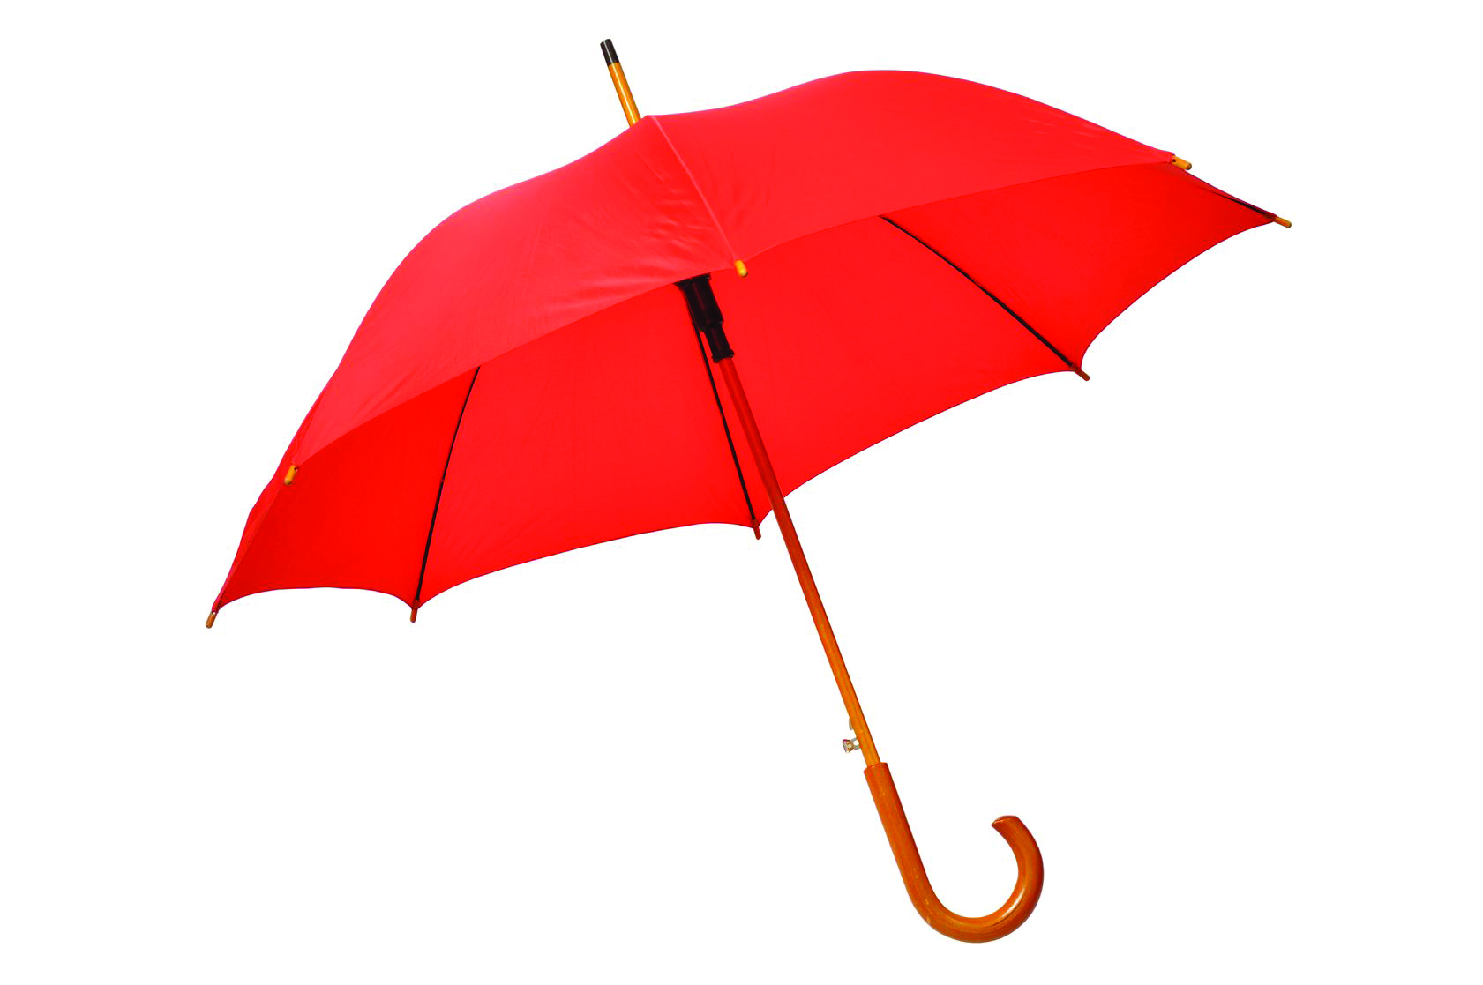  2.  ร่ม  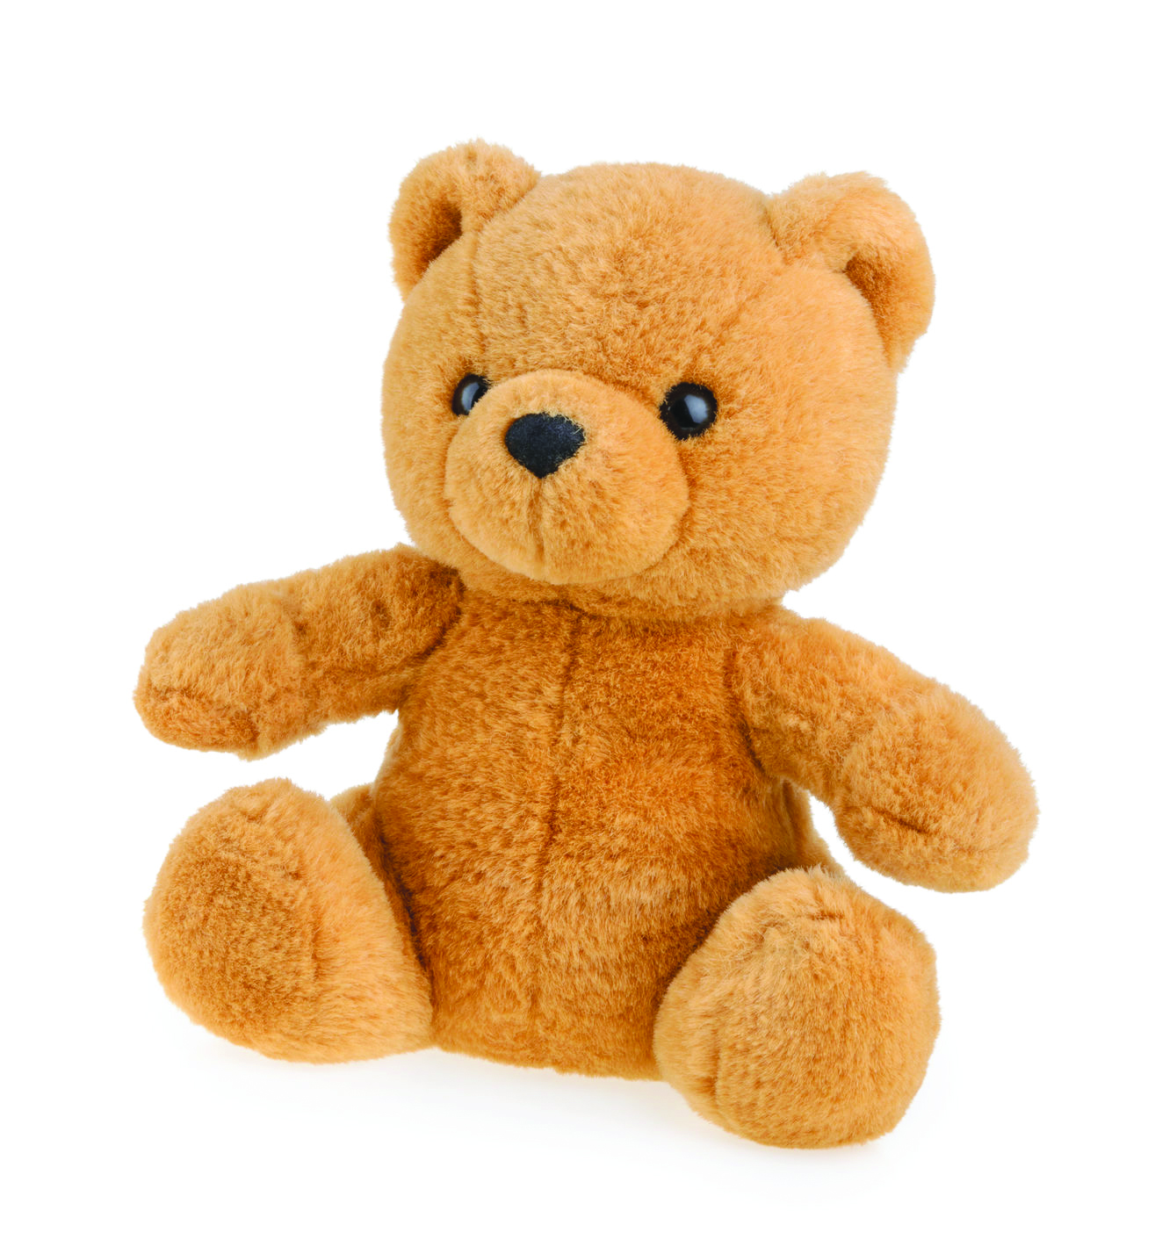 | ของเล่น  ของใช้  
3.  ตุ๊กตา  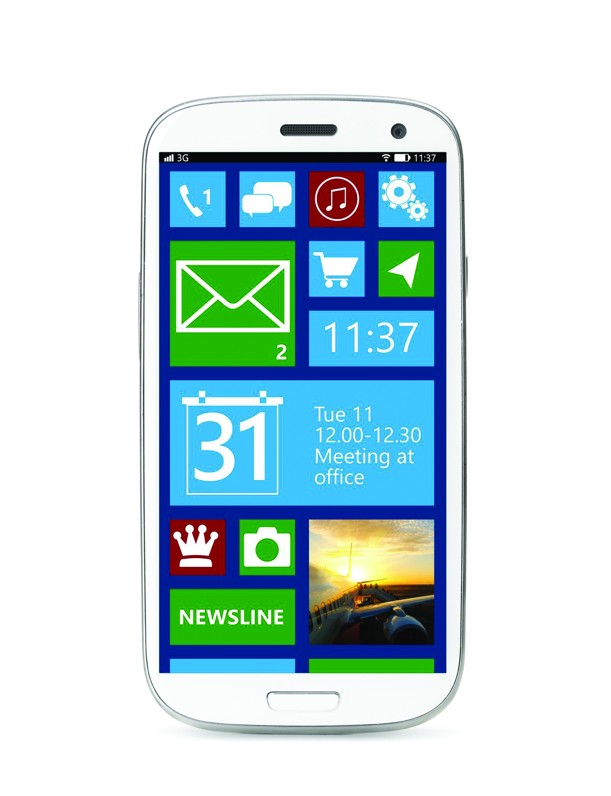 | ของเล่น    ของใช้
4.  โทรศัพท์เคลื่อนที่ | ของเล่น  ของใช้  

ตาราง ผลการจัดจำแนกของเล่นหรือของใช้ของสิ่งของ (ต่อ)

สิ่งของ | ของเล่นหรือของใช้
  5.  ลูกฟุตบอล  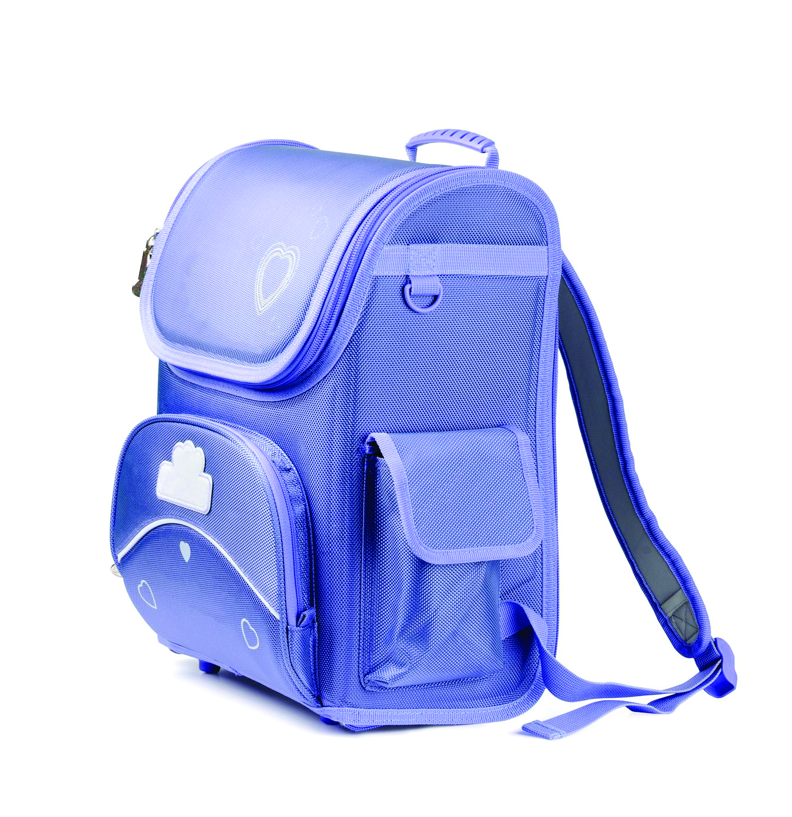 | ของเล่น    ของใช้
6.  กระเป๋านักเรียน | ของเล่น  ของใช้  
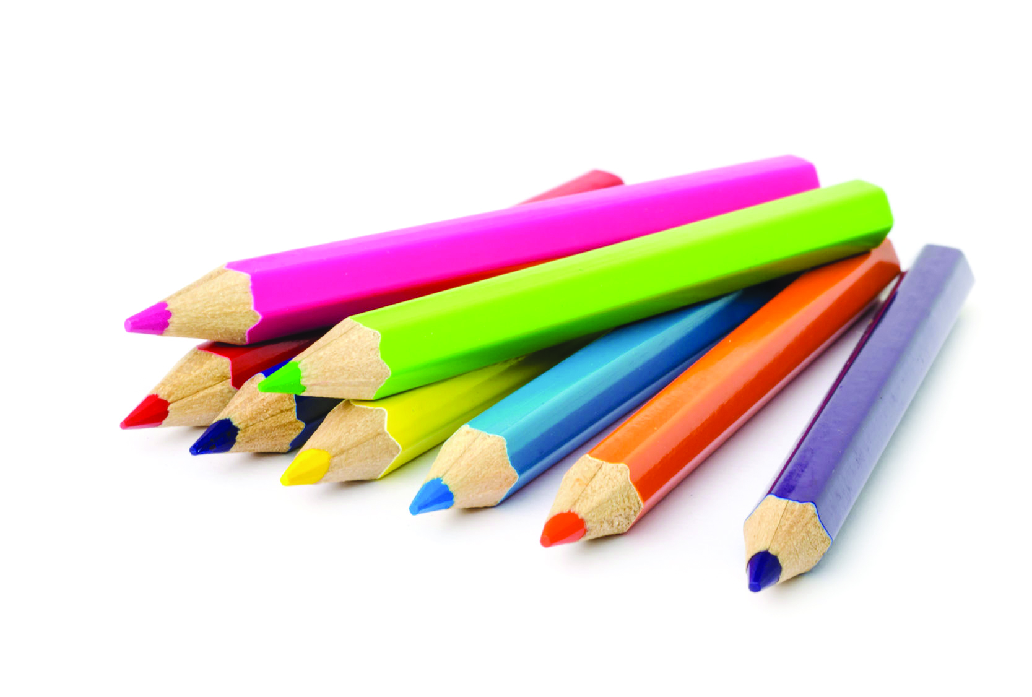  7.  สีไม้ | ของเล่น  ของใช้  
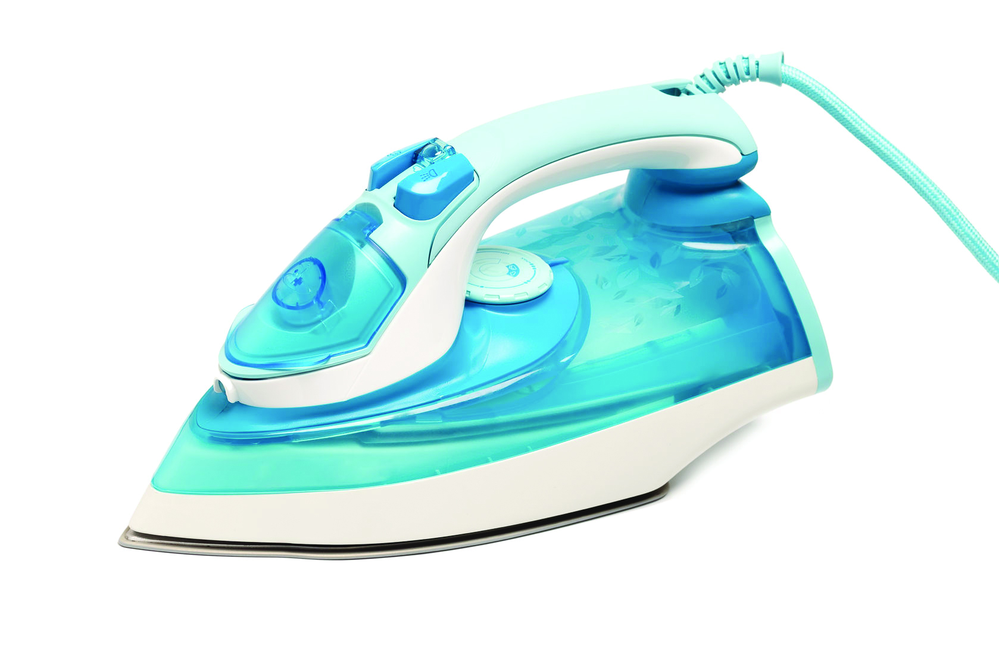  8.  เตารีด | ของเล่น  ของใช้  
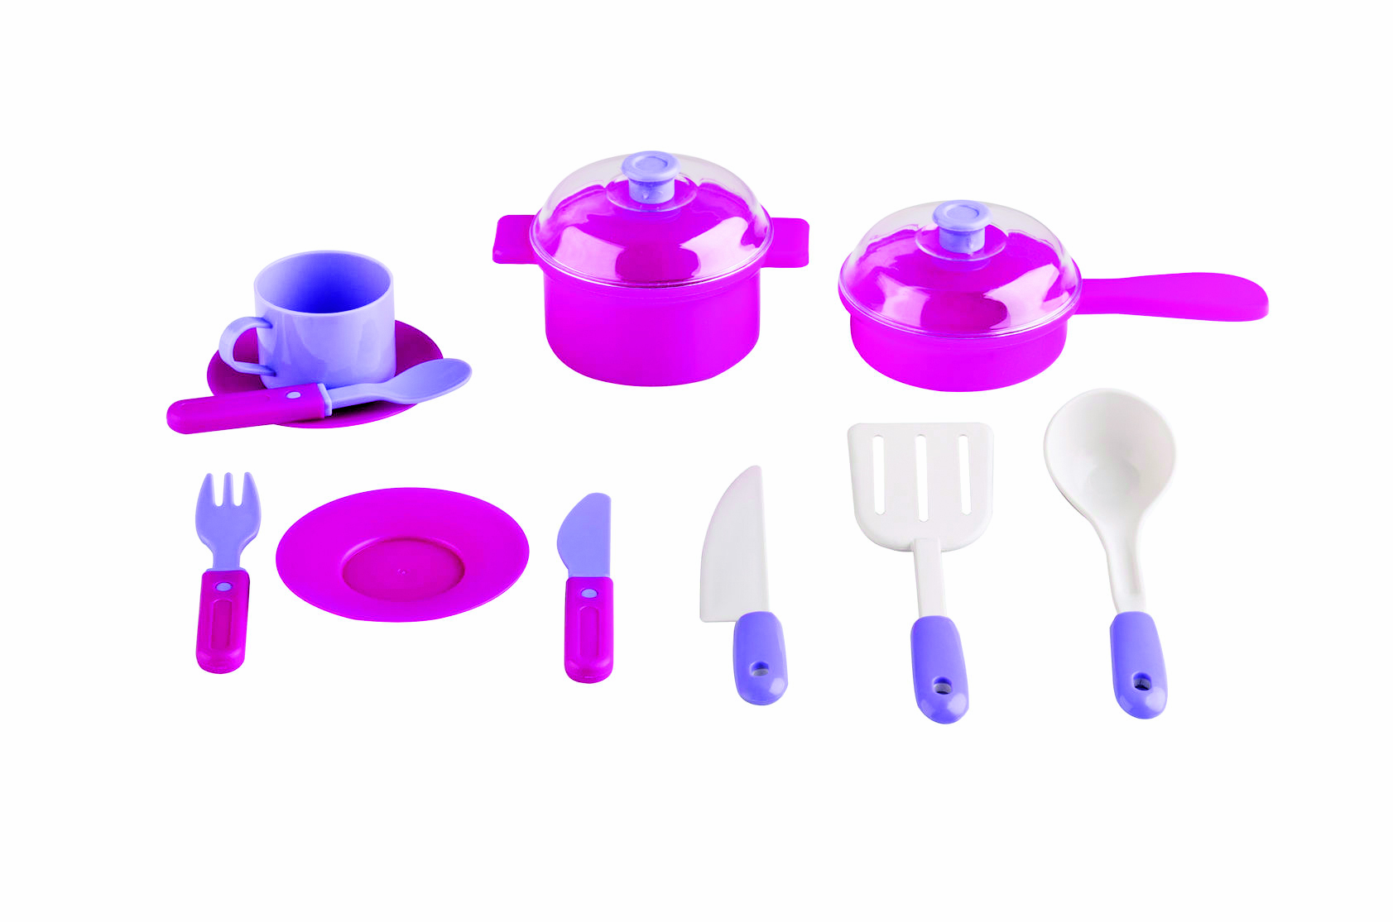  9.  ชุดเครื่องครัว  จำลอง | ของเล่น    ของใช้

คำถามหลังทำกิจกรรม

ตอบคำถาม และเขียนเครื่องหมาย ใน หน้าคำตอบที่ถูกต้อง

1. จากภาพมีของเล่นและของใช้อะไรบ้าง
ของเล่น
(ตุ๊กตา
ลูกฟุตบอล
ชุดเครื่องครัวจำลอง)

ของใช้
(กล่องดินสอ
ร่ม
โทรศัพท์เคลื่อนที่
กระเป๋านักเรียน
สีไม้
เตารีด)

2. การจัดกลุ่มสิ่งของว่าสิ่งใดเป็นของเล่นหรือสิ่งใดเป็นของใช้ นักเรียนใช้เกณฑ์ใด
ขนาดของสิ่งของ การใช้ประโยชน์ของสิ่งของ

3. สรุปผลการทำกิจกรรมได้ว่าอย่างไร
(ของเล่น คือ สิ่งของใด ๆ ที่เด็กใช้เล่นเพื่อความสนุกสนาน เพลิดเพลิน และมีความสุข
ของใช้ คือ สิ่งของใด ๆ ที่สามารถนำไปใช้งานได้)

จงทำกิจกรรมอย่างรวมพลัง ด้วยความรับผิดชอบ

